Årsplan for

Barnehagen Tjensvoll 2019-2020

Innhold

Stavangerbarnehagen 3

Presentasjon av Barnehagen Tjensvoll 4

Barnehagens verdigrunnlag i praksis 5

Hvordan arbeider barnehagen for å ivareta barns behov for omsorg? 5

Hvordan arbeider barnehagen for å ivareta barns behov for lek? 6

Hvordan arbeider barnehagen for å fremme danning? 6

Hvordan arbeider barnehagen for å fremme læring? 6

Hvordan arbeider barnehagen for å fremme vennskap og felleskap? 7

Hvordan arbeider barnehagen for å fremme kommunikasjon og språk? 7

Hvordan arbeider barnehagen for å ivareta barns rett til medvirkning? 8

Hvordan arbeider barnehagen for å fremme et godt samarbeid mellom hjem og barnehage? 9

Hvordan arbeider barnehagen med overganger? 9

Hvordan arbeider barnehagen med planlegging, vurdering og dokumentasjon 10

Hvordan tilrettelegger barnehagen for barn som trenger ekstra støtte?

Barnehagens arbeidsmåter

# Stavangerbarnehagen

Stavangerbarnehagen skal være en god leke- og læringsarena for alle barn. Plan for kvalitetsutvikling «Stadig bedre» synligjør og ivaretar kommunens ambisjoner og målsetting om Stavangerbarnehagen som en god leke- og læringsarena for alle barn.

Et godt barnehagetilbud for alle barn avhenger av personalets kompetanse. Bare kompetente ansatte kan sikre at barnehagen oppfyller sitt samfunnsmandat i tråd med barnehagens formål og rammeplan for barnehagens innhold og oppgaver.

**Basiskompetansen for Stavangerbarnehagen:**

Basiskompetansen for personalet er tematiske satsningsområder i Stavangerbarnehagen. Basiskompetansene skal være førende for barnehagens arbeid med kompetanseutvikling. Den skal være gjennomgående for hele barnehagesektoren og sikre at kunnskapsbasert handlingskompetanse når helt frem til barnet.

Fokusområdene i basiskompetansen for personalet er:

* Relasjonskompetanse
* Interkulturell kompetanse
* Språkkompetanse
* Tidlig innsatskompetanse

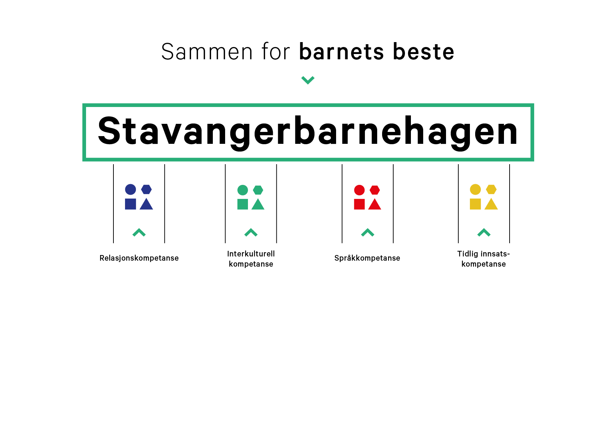

Alle barnehager er pålagt gjennom lov og rammeplan å skrive en egen årsplan. Den skal presentere barnehagen på en slik måte at det tydelig kommer fram hvordan personalet jobber med føringene fra rammeplanen.

Barnehagen skal være en lærende organisasjon og da er utviklingsarbeid en kontinuerlig prosess. Dette danner grunnlaget for det pedagogiske innholdet og betyr blant annet å omsette rammeplanens intensjoner og mål til praksis. Systematisk vurdering- og refleksjonsarbeid knyttet til planer og praksis legger grunnlaget for barnehagen som lærende organisasjon.

.

Vi har gått over til å bruke Stavanger kommunes felles mal for barnehagens årsplan. Ikke alt innholdet i den nye årsplanen er ennå på plass. Vi vil bruke tiden framover til å jobbe oss grundig gjennom det vi ønsker skal være med i vår årsplan.

# Presentasjon av Barnehagen Tjensvoll

Vi er en barnehage med seks avdelinger fordelt på to bygg på Tjensvoll. Vi har rundt åtti enestående barn og tjuefem dyktige og engasjerte voksne.

I Tjensås har vi fire avdelinger; to avdelinger med barn i alderen 1 til 3år, en avdeling med ban i alderen 1 til 4 år og en avdeling med barn i alderen 3 til 6 år.

I Tjensvoll har vi to avdelinger; en avdeling med barn i alderen ett til tre år og en avdeling med barn i alderen tre til 6 år.

I Barnehagen Tjensvoll er vi opptatte av å skape gode relasjoner, mellom barn, mellom voksne og mellom barn og voksne.

Vår visjon er «Gode relasjoner oss mennesker imellom»

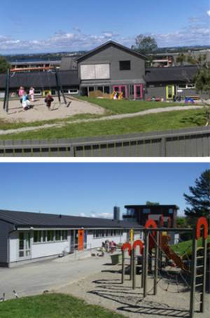Tjensås

Hemmestveitbakken 11, 4021 Stavanger

Tlf. 51913500

Stokkavannet: 908 25 957

Mosvannet: 907 03 982

Jernaldergården: 908 06 990

Ullanhaug: 907 26 703

Tjensvoll

Ole Reiestadsgate 2, 4021 Stavanger

Tlf. 51913512

Lassa: 908 05 671

Møllebukta: 907 28 241

# 

# Mer info på vår hjemmeside: <http://minbarnehage.no/tjensvollbhg>

# Barnehagens verdigrunnlag i praksis

Barnehagelovens §1 fastslår at «barnehagen skal bygge på grunnleggende verdier i kristen og humanetisk arv og tradisjoner, slik som respekt for menneskeverdet og naturen, på åndsfrihet, nestekjærlighet, tilgivelse, likeverd og solidaritet, verdier som kommer til utrykk i ulike religioner og livssyn og som er forankret i menneskerettighetene.

Alle barnehager skal bygge på verdigrunnlaget som er fastsatt i barnehageloven og internasjonale konvensjoner som Norge har sluttet seg til». (Rammeplanen, s. 7)

Barnehagen Tjensvoll har sitt grunnsyn knyttet til Stavanger kommunes barne- og læringssyn. Vi ser på mennesket som aktivt skapende, med egen evne og vilje til å skaffe seg kunnskap og kompetanse. Barnet har egenverdi og er selv aktiv i sin læring og danning.

# Hvordan arbeider barnehagen for å ivareta barns behov for omsorg?

Omsorg er en forutsetning for barnas trygghet og trivsel, og for utvikling av empati og nestekjærlighet. (Rammeplanen, s. 19)

Slik gjør vi det….

* Ser til at hvert enkelt barn får tilfredsstilt sine behov for nærhet, oppmerksomhet, stell, mat og hvile.
* Ser, lytter og er tilstede for barna
* Har god relasjonskompetanse og anvender «Trygghetssirkelen» i vår vurdering av barns behov
* Er gode rollemodeller
* Er autorative voksne som bygger gode relasjoner med omsorg og varme, samtidig som vi er tydelige på forventninger og krav

[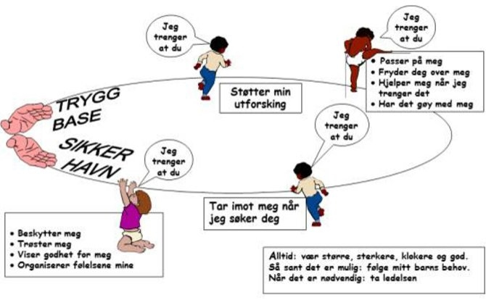](https://www.google.com/url?sa=i&rct=j&q=&esrc=s&source=images&cd=&cad=rja&uact=8&ved=2ahUKEwiw45qK4YfcAhXIFiwKHRNaBL4QjRx6BAgBEAU&url=https://www.barnehage.no/artikler/trygghetssirkelen-som-verktoy-i-tilvenningsperioden/428752&psig=AOvVaw2p9W8r4ojPbBHt4y4t9Btz&ust=1530873162199253)

(Trygghetssirkelen, Cooper, Hoffman, Marvin &Powell, 1999)

Hvordan arbeider barnehagen for å ivareta barns behov for lek?

Rammeplanen slår klart fast at leken skal ha en sentral plass i barnehagen og at lekens egenverdi skal anerkjennes. Leken skal være en arena for barns utvikling og læring og for sosial og språklig samhandling. Barna skal oppleve glede, humor og spenning gjennom leken. (Rammeplanen, s. 20).

Slik gjør vi det….

* Alle i personalet skal ha god kunnskap om lek og dens betydning for barns utvikling og læring
* Sørger for nok tid og rom for den frie leken
* Er aktive voksne som deltar i leken på barnas premisser
* Organiserer lekegrupper
* Sørger for utstyr og rekvisitter som stimulerer og utvikler leken
* Er igangsetter og hjelper barn inn i leken når det er nødvendig

Hvordan arbeider barnehagen for å fremme danning?

«Barnehagen skal bidra til at barna kan forstå felles verdier og normer som er viktig for felleskapet. Barnehagen skal bidra til å fremme barnas tilhørighet til samfunnet, natur og kultur. I barnehagen skal barna få delta i beslutningsprosesser og utvikling av felles innhold». (Rammeplanen, s. 21)

Slik gjør vi det……

* Personalet reflekter over handlinger og væremåte sammen med barna, hvordan vil vi ha det på avdelingen
* Tar barna med i beslutningsprosesser.
* Synliggjør og framhever verdien av mangfold
* Være voksne som formidler læring og danning som gir barna forståelse av seg selv i samspill med andre

# Hvordan arbeider barnehagen for å fremme læring?

«I barnehagen skal barna oppleve et stimulerende miljø som støtter opp deres lyst til å leke, utforske, lære og mestre….Barna skal få bruke hele kroppen og alle sansene i sine læringsprosesser». (Rammeplanen, s. 22)

Slik gjør vi det….

* Sørger for å ha leker og utstyr som inspirerer til lek av ulik slag
* Er interesserte voksne som griper tak i barns undring
* Gir barna utfordringer som gir dem noe å strekke seg etter, men også opplevelse av mestring
* Gir barna nye opplevelser

# Hvordan arbeider barnehagen for å fremme vennskap og felleskap?

«Sosial kompetanse er en forutsetning for å fungere godt sammen med andre og omfatter ferdigheter, kunnskap og holdninger som utvikles gjennom sosialt samspill. I barnehagen skal alle barn kunne erfare å være betydningsfulle for fellesskapet og være i positivt samspill med barn og voksne.» (Rammeplan en, s. 22-23)

Slik gjør vi det….

* Tilrettelegger for lek, som er barnas viktigste sosialiseringsarena
* Er voksne som er gode rollemodeller
* Omsorgsfull og tydelig grensesetting
* Veileder barna i konfliktløsning
* Hjelper barna inn i leke med andre, voksne som er aktive i lek
* Hjelper barna å ta andres perspektiv
* Forhindrer uheldige samspillsmønster, stopper krenking og mobbing

# Hvordan arbeider barnehagen for å fremme kommunikasjon og språk?

Gjennom dialog og samspill skal barna støttes i å kommunisere, medvirke, lytte, forstå og skape mening….Alle barn skal få god språkstimulering gjennom barnehagehverdagen, og alle barn skal delta i aktiviteter som fremmer kommunikasjon og en helhetlig språkutvikling. (Rammeplanen, s. 23)

Det er barnehagens oppgave å støtte flerspråklige barn i å bruke sitt morsmål og samtidig fremme barnets utvikling av norsk språk. Barn som er i ferd med å lære norsk, kan være i en sårbar periode med tanke på å få innpass i lekegrupper. I barnehagen skal språklig mangfold være en berikelse for hele barnegruppa.

Slik gjør vi det…..

* Har god kunnskap om barns språkutvikling
* Utnytter hverdagsaktiviteter til gode samtaler med barna
* Gjennomfører systematisk språkopplæring i smågrupper
* Benytter TRAS, som er et observasjonsverktøy i forhold til språkutvikling
* Sørger for at bøker tilgjengelig for barna
* Er tilgjengelig for minoritetsspråklige barn og barn med språkvansker med støtte og hjelp til å kunne delta i lek

# Hvordan arbeider barnehagen for å ivareta barns rett til medvirkning?

«Barnehagen skal være bevisst på barnas ulike uttrykksformer og tilrettelegge for medvirkning på måter som er tilpasset barnas alder, erfaringer, individuelle forutsetninger og behov….Barnas synspunkter skal tillegges vekt i samsvar med deres alder og modenhet. Barna skal ikke overlates et ansvar de ikke er rustet til å ta». (Rammeplanen, s. 27).

Slik gjør v idet…..

* Evner å se barns behov, hva de uttrykker og tar hensyn til dette
* Gir rom for at barna kan uttale seg og ta hensyn til dette i planlegging og i det daglige arbeid

# Hvordan arbeider barnehagen for å fremme et godt samarbeid mellom hjem og barnehage?

Samarbeidet mellom hjemmet og barnehagen skal alltid ha barns beste som mål.

Barnehagen skal ivareta foreldres rett til medvirkning og arbeide i nært samarbeid og forståelse med foreldrene (Rammeplanen, s. 29). Samtidig må både foreldre og personal forholde seg til at barnehagen har et samfunnsmandat og et verdigrunnlag som skal forvaltes.

Dette gjør vi/jobber vi med for å sikre et godt samarbeid mellom hjem og barnehage:

* Gjensidig respekt
* Gi foreldrene mulighet til medvirkning
* Daglig kontakt og tilbakemeldinger
* Utviklingssamtaler
* Foreldremøter
* Foreldrearrangement som luciafeiring, påskefrokost m.m.

# Hvordan arbeider barnehagen med overganger?

Barnehagen skal i samarbeid med hjemmet legge til rette for at barnet kan få en trygg og god oppstart i barnehagen. Vi skal også legge til rette for at barn som bytter avdeling innad i barnehagen, får tid til å bli kjent med barna og personalet i den nye gruppen før oppstart.

Oppstartsplan for når barnet begynner i barnehagen og overganger innad i barnehagen er under revisjon og vil være på plass i god tid før neste opptak.

Overganger mellom barnehage og skole

Barnehagen skal legge til rette for at barn kan få en trygg og god overgang fra barnehage til skole og eventuelt skolefritidsordning (Rammeplanen, s. 33)

Stavanger kommune har utarbeidet en egen plan for overgangen fra barnehage til skole.

Førskolebarna vil ha egne samlinger. Vi vil forsøke å få til en felles gruppe for 5-åringen i Tjensås og Tjensvoll. Opplegget i førskolegruppa vil bygge på «Lekbasert læring – Et forskningsbasert opplegg for de eldste i barnehagen»

Mer om opplegget finner du her: https://lekbasert.no/

# 

# Hvordan arbeider barnehagen med planlegging, vurdering og dokumentasjon

# 

Barnehagen skal være en lærende organisasjon som begrunner sitt arbeid i barnehageloven og rammeplanen.

Den pedagogiske virksomheten i barnehagen skal planlegges og vurderes. Barn, foreldre og personalet skal kunne medvirke i dette arbeidet.

# Hvordan tilrettelegger barnehagen for barn som trenger ekstra støtte?

«Barnehagen skal tilpasse det allmennpedagogiske tilbudet etter barns behov og forutsetninger, også når barn har behov for ekstra støtte i kortere eller lengre perioder….Barnehagen skal sørge for at barn som mottar spesialpedagogisk hjelp, inkluderes i barnegruppen og det allmennpedagogiske tilbudet». (Rammeplanen, s. 40)

# Barnehagens arbeidsmåter

Hvordan arbeider barnehagen med fagområdene

Dette barnehageåret vil vi jobbe med et felles prosjekt, som vi tenker skal ende opp i en festival for hele barnehagen på våren/sommeren. Prosjektet/festivalen har fått navnet «Vi rammer oss inn», da den nye rammeplanen er utgangspunktet for innholdet, og da spesielt de syv fagområdene som rammeplanen beskriver. Hver avdeling har fått hovedansvar for hvert sitt fagområde og er ansvarlig for å utarbeide en plan for hvordan en vil jobbe med det enkelte fagområdet og hvordan dette skal presenteres på «festivalen». Alle avdelinger skal selvfølgelig jobbe med alle fagområder, men en avdeling er ansvarlig for å utarbeide planer og idèer som alle kan benytte seg av.

JobFiles:S:Stavanger Kommune:8522 Stavanger Kommunale Barnehager årsplan MAL:Links:Bakside plasseres i word.pdf